1 – Перейдите по ссылке из письма
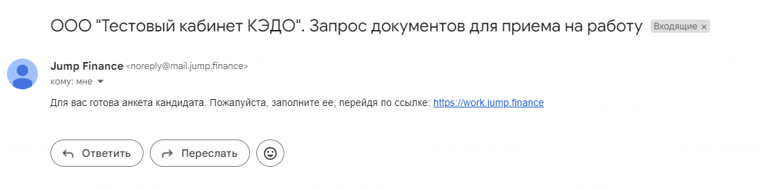
2- Введите ваш номер, который вы передавали при трудоустройстве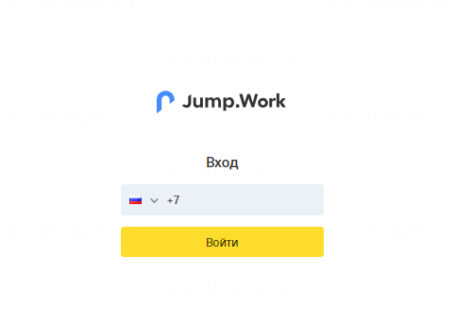
Вам придёт код для входа от Jump Finance. Введите его в поле «Код из смс» 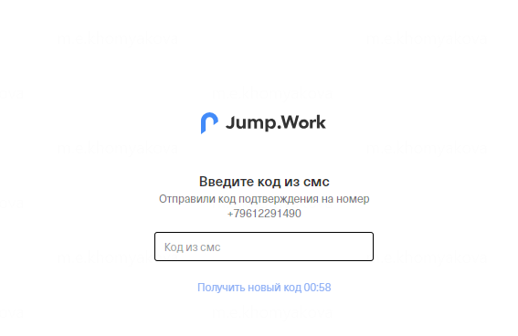
4- Далее по очереди ознакомьтесь с документами и подпишите два документа нажимая кнопку «Подписать». 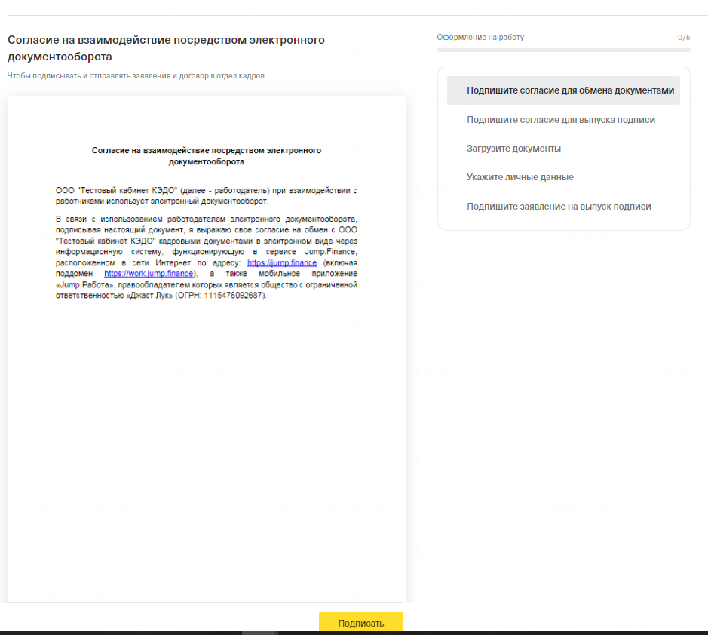
Чтобы подписать документ введите 4 цифры из смс, смс также будут приходить последовательно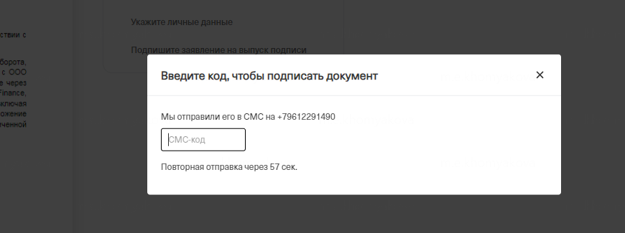
5- Загрузите требуемые документы и нажмите «Отправить»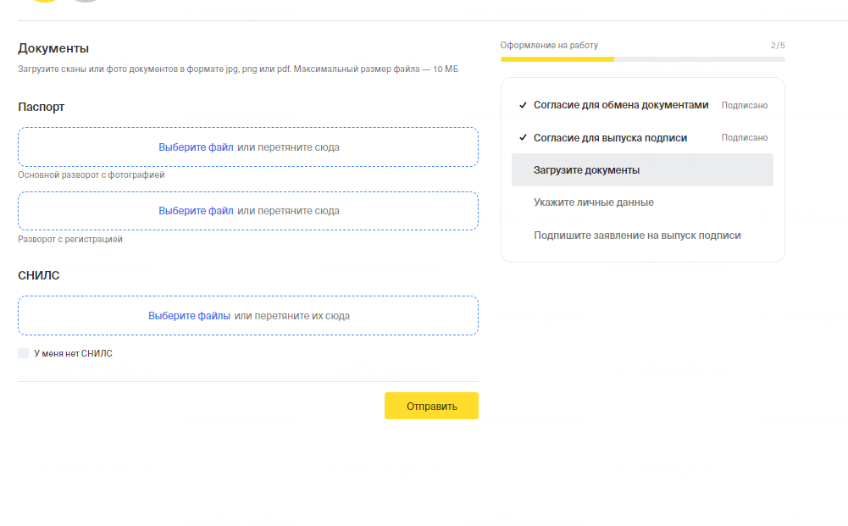
6- Заполните данные и нажмите «Сохранить». 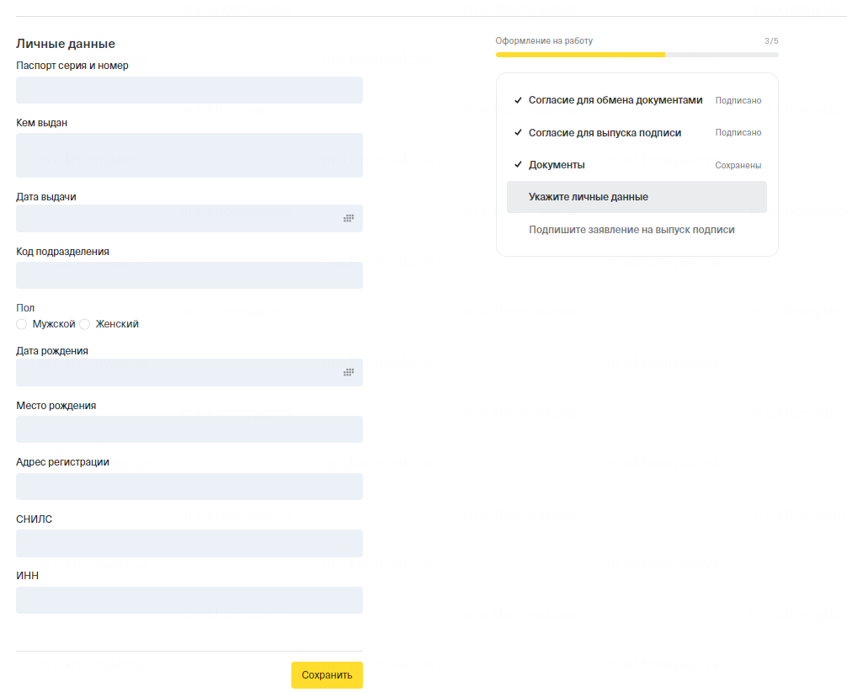
7- Ознакомьтесь с заявлением и нажмите «Подписать».
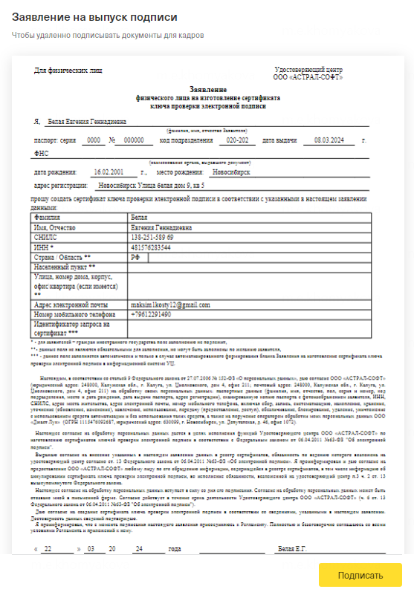
8- Ожидайте на указанную при трудоустройстве почту подтверждения, что документы обработаны.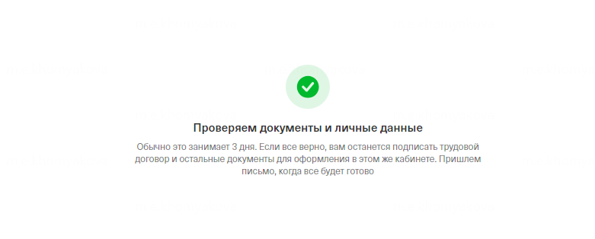
Когда кадровый специалист обработает ваши данные, вы получите на почту уведомление, что кабинет готов к работе
